МІНІСТЕРСТВО ОСВІТИ І НАУКИ, МОЛОДІ І СПОРТУ УКРАЇНИ

НАЦІОНАЛЬНИЙ ТЕХНІЧНИЙ УНІВЕРСИТЕТ УКРАЇНИ

“КИЇВСЬКИЙ ПОЛІТЕХНІЧНИЙ ІНСТИТУТ

імені ІГОРЯ СІКОРСЬКОГО”

**КАФЕДРА КОНСТРУЮВАННЯ ЕОА**

ЗВІТ

з лабораторної роботи №5 по курсу «Алгоритмічні мови та програмування – 2» на тему «Бінарні дерева»

Виконав:

студент гр. ДК-72

Волошин А.А.

Перевірив:

ст. викладач

Губар В.Г.

Київ

2018

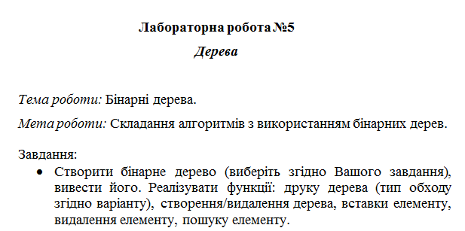



Блок-схема для main.c

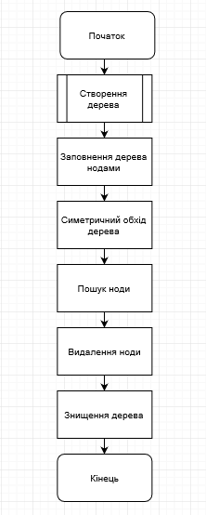

Блок схема для створення дерева.

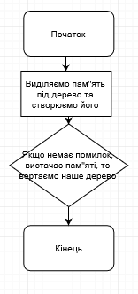

Блок схема обходу дерева

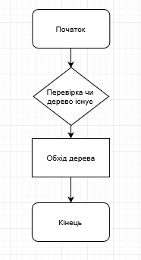

Пошук ноди.

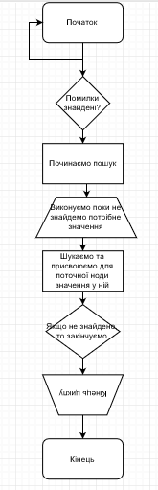

Знищення дерева.

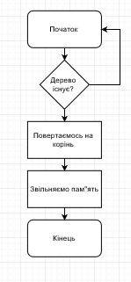

Посилання на код у репозиторії: <https://github.com/sgubar/2018/tree/master/dk72/Anton%20Voloshyn/LAB1/laba4>

Висновок: У данній лабортаторній роботі ми навчилися створювати бінарне дерево, виводити його. Реалізували функції друку дерева, створення/видалення дерева, вставки елементу, видалення елементу, пошуку елементу.